FIEL – FACULDADES INTEGRADAS EINSTEIN DE LIMEIRA

GRADUAÇÃO EM ANÁLISE E DESENVOLVIMENTO DE SISTEMAS

Júlia Resende Fernandes

Larissa Ferreira Bertoli

MANUAL DO USUÁRIO

LIMEIRA, SP

2024

# SUMÁRIO

SUMÁRIO 2

1 REQUISITOS 4

1.1 Requisitos recomendados de Sistema 4

1.2 Materiais Físicos 4

1.3 Linguagem de programação 4

1.4 Softwares 5

1.5 Aplicativo Mobile 5

1.6 Material Complementar 5

2 INSTALÇÃO DE BIBLIOTECAS PYTHON 7

3 MONTAGEM INICIAL DO MÓDULO ESP 32 CAM 8

4 CONFIGURAÇÃO INICIAL DE IP DO MÓDULO ESP 32 CAM 19

5 CONFIGURAÇÃO WHATSAPP E ENVIO DE MENSAGENS 23

6 INTERFACE E FUNCIONALIDADES DO SOFTWARE 26

6.1 Iniciar 26

6.2 Configuração Geral 27

6.3 Configuração Inicial 28

6.4 Testes 31

7 INICIANDO O MONITORAMENTO 34

7.1 O que acontece se um movimento for detectado? 35

8 FINALIZANDO O MONITORAMENTO 37

9 CONSTRUÇÃO DA ESTRURUA EXTERNA 37

# REQUISITOS

## Requisitos recomendados de Sistema

* Processador: Intel Core i5-4690
* Memória RAM: 12 GB

Demais componentes do computador não influenciam no funcionamento do projeto.

## Materiais Físicos

* Módulo Esp32 Cam
* Módulo Adaptador Mb
* Câmera Ov2640

Observação: Grande parte dos Módulo Esp32 Cam já são vendidos junto com o Módulo Adaptador Mb e a Câmera Ov2640.

* Módulo Antena Transceptor ESP8266 MT7681 3DBI
* Cabo micro USB
* Fonte de carregador

Observação: Os cabos micro USB e as fontes de carregador são os mesmos itens utilizados para carregar alguns tipos de dispositivos móveis, por isso podem ser facilmente encontrados.

* Um cano PVC grande com 7,5 centímetros de diâmetro e 11 centímetros de altura
* Um cano PVC pequeno com 5 centímetros de diâmetro e 5,5 centímetros de altura
* Duas tampas para cano PVC com 8 centímetros de diâmetro e 4,5 centímetros de altura
* Um pedaço de manta de polietileno expandido
* Cola própria pra PVC
* Tinta Spray de sua escolha (opcional)

## Linguagem de programação

Linguagem de programação: Python 3.12.4 ou versão mais recente.

Disponível em: <https://www.python.org/downloads/>

## Softwares

**Arduino IDE**

Disponível em: <https://www.arduino.cc/en/software>

**WinRAR**

Disponível em: <https://www.win-rar.com/start.html?&L=9>

**IDLE Python** – É instalado junto com a instalação da linguagem de programação Python.

## Aplicativo Mobile

**WhatsApp Messenger**

Disponível em:

Android: <https://play.google.com/store/apps/details?id=com.whatsapp&hl=pt_B>

IOS: <https://apps.apple.com/br/app/whatsapp-messenger/id310633997>

Também é necessário possuir uma conta no aplicativo com número de telefone registrado.

## Material Complementar

Alguns arquivos são necessários para o funcionamento do projeto, eles foram armazenados em um repositório do site GitHub.

Eles estão disponíveis em:

<https://github.com/JuliaResendeF/GATUNO_Camera_de_Seguranca_Inteligente_de_Baixo_Custo.git>

Para baixar os arquivos siga as seguintes etapas:

1. Clique no botão “Code” no início da página.

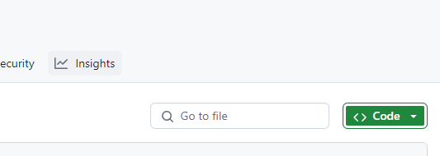

1. Clique na aba “Download ZIP” e salve o arquivo.

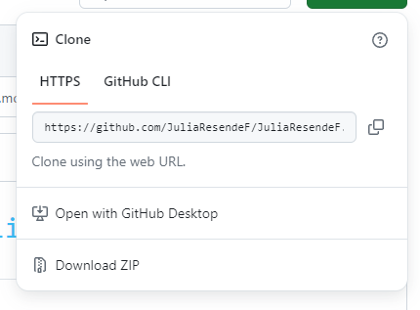

1. Abra o local do arquivo
2. Clique com o botão direito sobre o arquivo e clique em “Extrair Aqui”

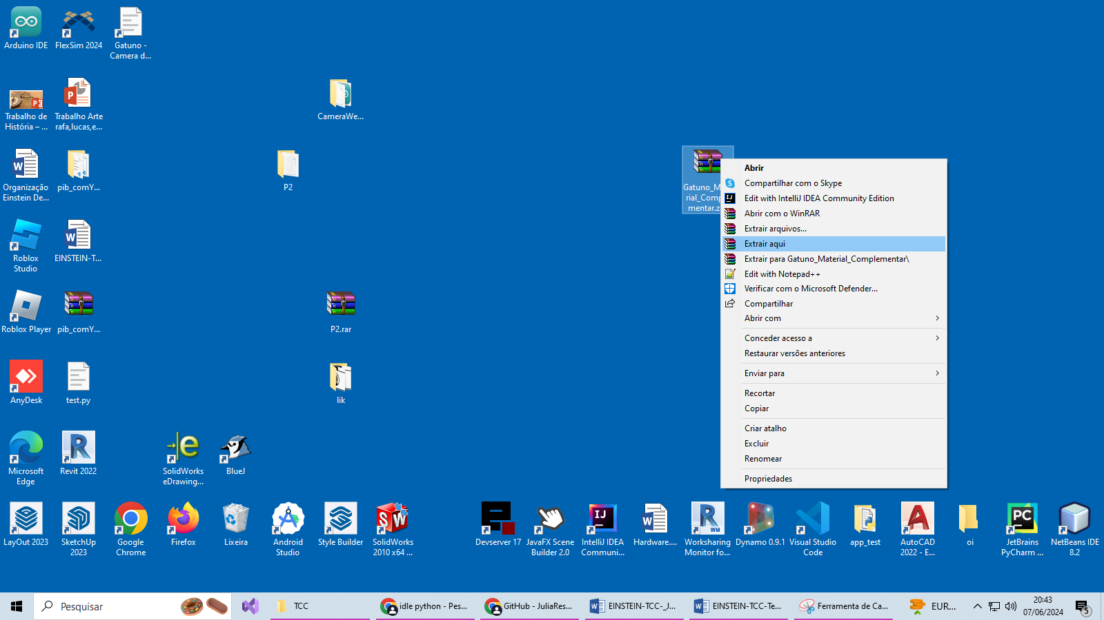

O nome da pasta é “Gatuno_Material_Complementar” e ela será citada ao decorrer do manual.

# INSTALÇÃO DE BIBLIOTECAS PYTHON

O que são bibliotecas em programação? : Bibliotecas são coleções de recursos adicionais para linguagens de programação, ela podem adicionar novos recursos e facilitar a inserção de funcionalidades no código.

Com a linguagem de programação Python já instalada, as seguintes etapas devem ser seguidas:

1. Clique com o botão direito no arquivo “Instalador_Bibliotecas.py”, passe ponteiro do mouse por cima da aba “Abrir com” e clique na aba “Python”.

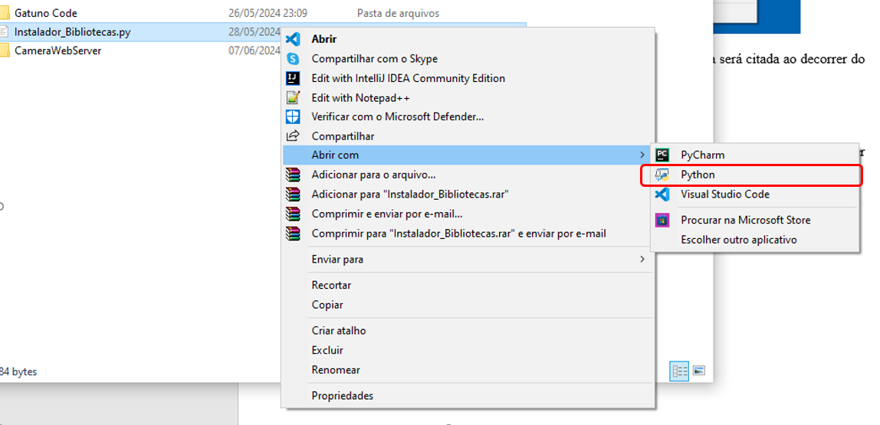

1. Nesse momento o arquivo irá instalar as bibliotecas necessárias para o funcionamento do projeto, a aba irá se fechar automaticamente quando o processo acabar.

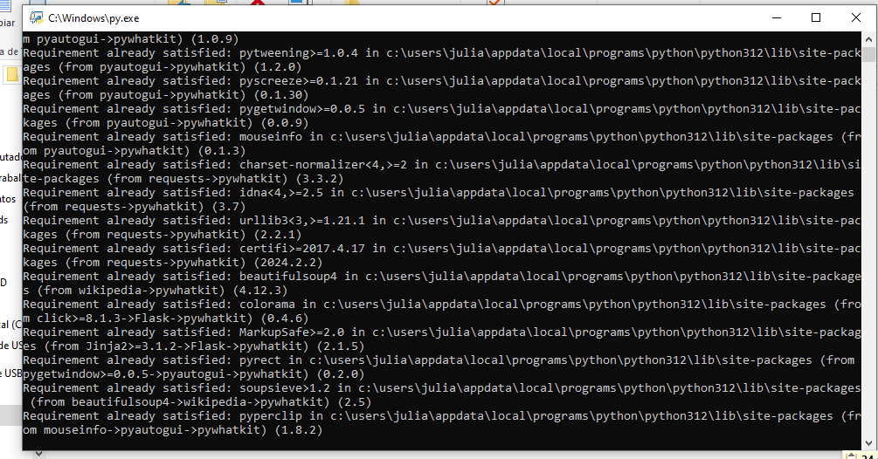

# MONTAGEM INICIAL DO MÓDULO ESP 32 CAM

**Observação** – Durante o manual, o módulo Esp32 cam será chamado tanto de “módulo Esp32 cam”, quanto de “Câmera”.

Para realizar a montagem inicial do módulo Esp32 cam, siga as seguintes etapas:

1. Pegue o Módulo Esp32 Cam, o Módulo Adaptador Mb e a Câmera Ov2640.

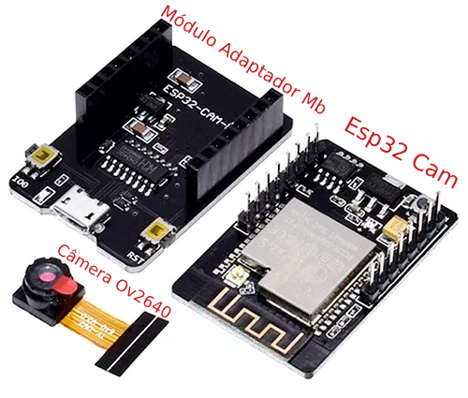

Fonte: Bitmaker (2024)

1. Insira o Módulo Esp32 Cam no Módulo Adaptador Mb.

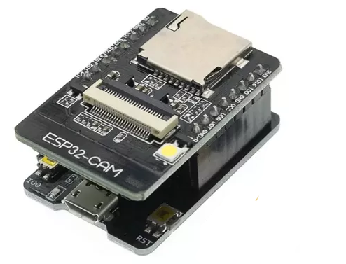

Fonte: Mercado Livre (2024)

1. Insira a Câmera Ov2640 na parte de cima do Módulo Esp32 Cam.

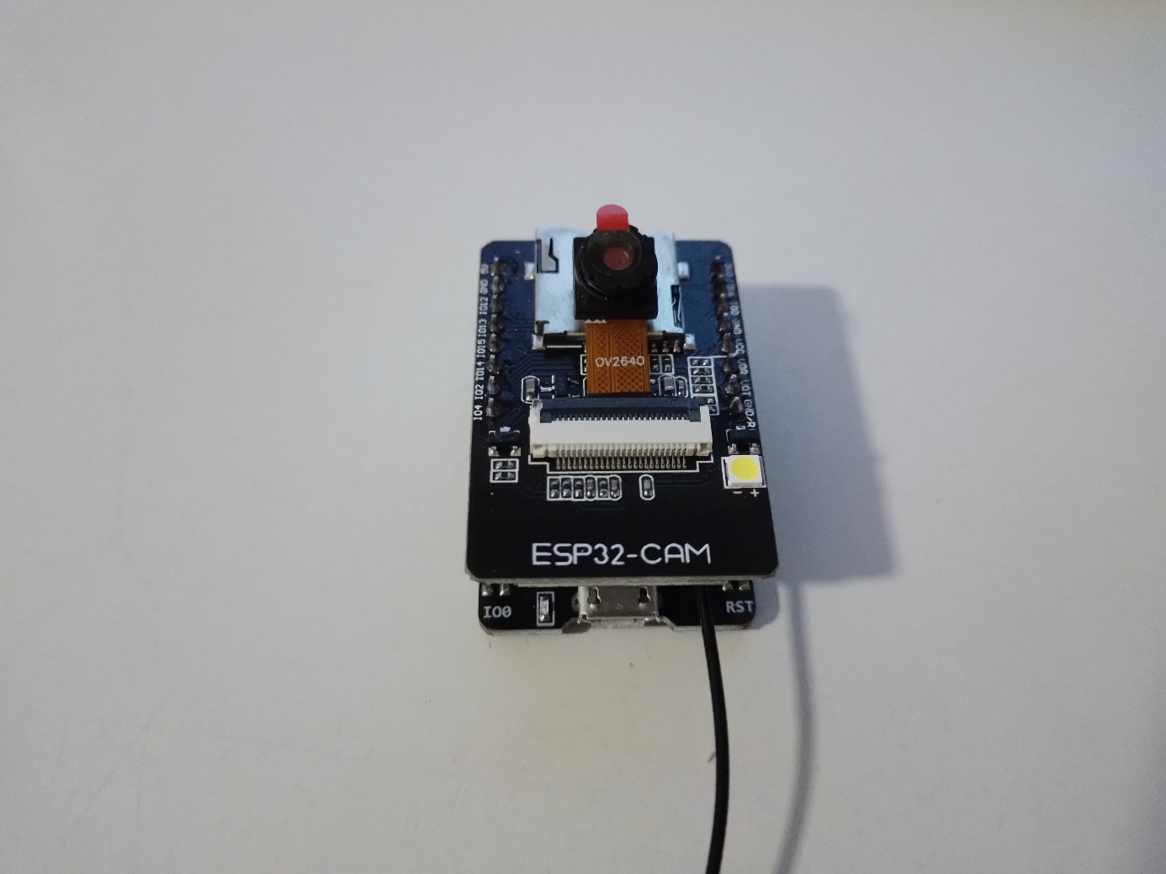

1. Conecte a Módulo Antena Transceptor no Módulo Esp32 Cam.

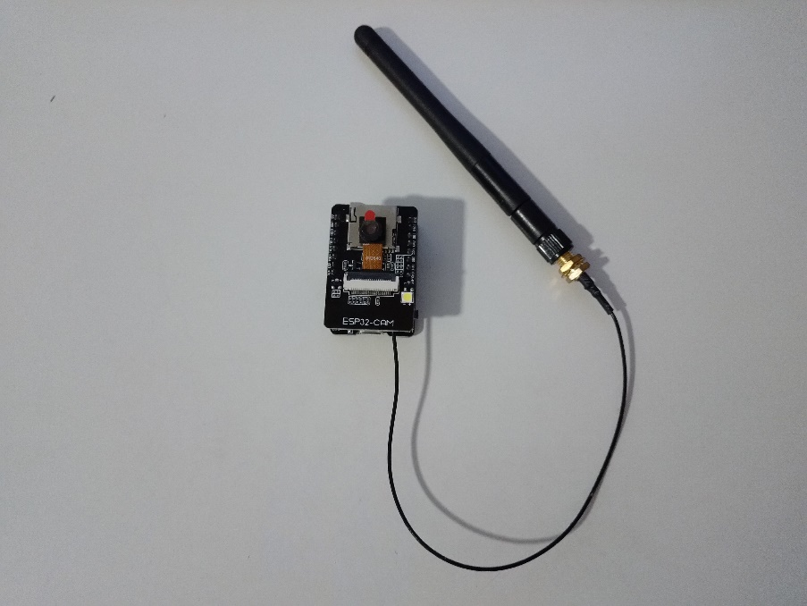

1. Insira a ponta do cabo micro USB no Módulo Esp32 Cam e conecte a outra ponta na porta USB do computador.

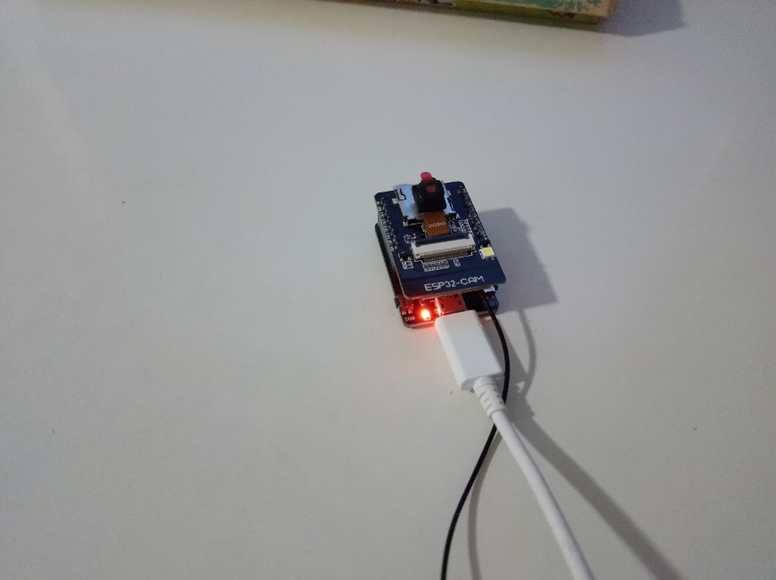

1. Abra o software Arduino IDE.
2. Clique na aba “File” e na aba “Preferences”.

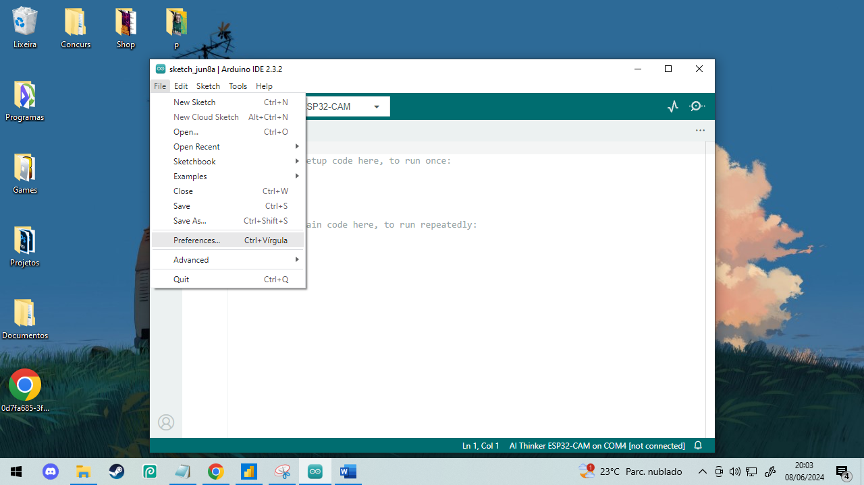

1. Vá até o final da página e clique neste botão no “Additional boards manager URLs”.

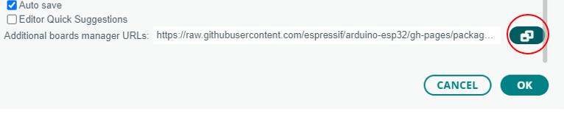

1. Copie e cole o link abaixo no espaço para texto, em seguida clique no botão “OK” nas duas abas.

Link: <https://raw.githubusercontent.com/espressif/arduino-esp32/gh-pages/package_esp32_index.json>

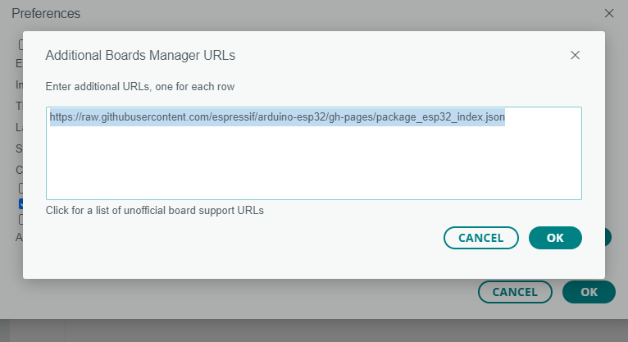

1. Clique na aba “Tools”, em seguida clique em “Board” e “Boards Manager”

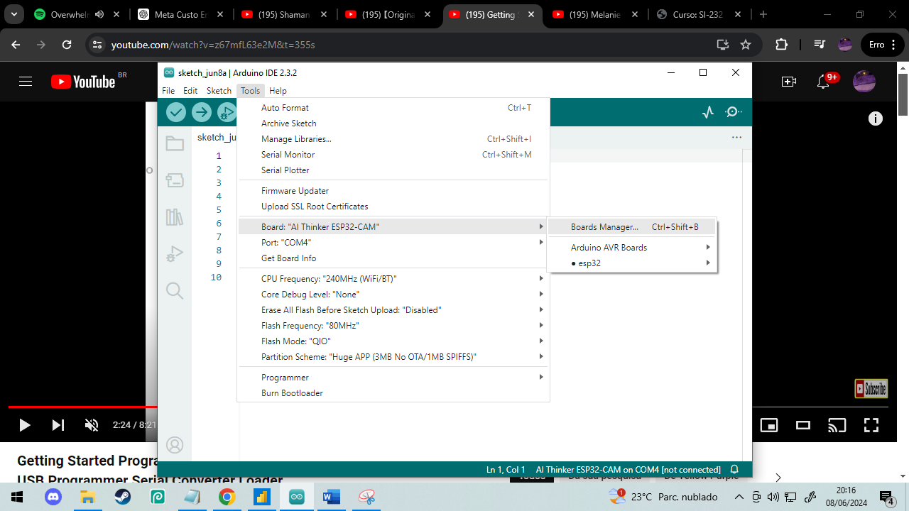

1. Na aba lateral que irá abrir, pesquise por “esp32” na caixa de pesquisa.

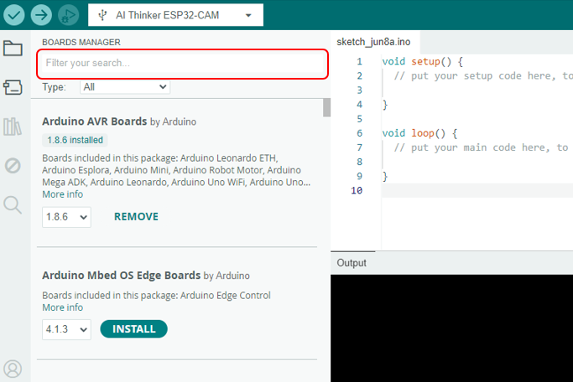

1. Clique no botão “INSTALL” no item “esp32 by espressif systems”.

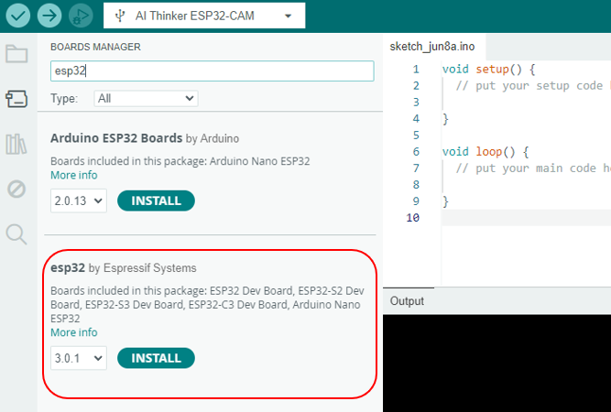

1. Aguarde até a instalação terminar
2. Para garantir o correto funcionamento do software, feche o Arduino IDE e abra-o novamente.
3. Clique na aba “File” e na aba “Open”.

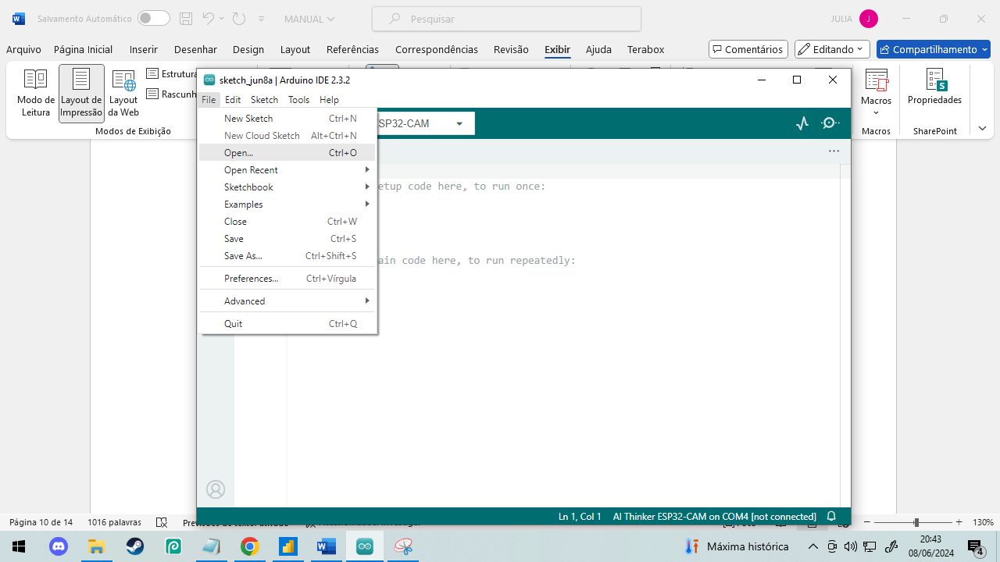

1. Navegue até a pasta “Gatuno_Material_Complementar” e abra a pasta “CameraWebServer”.

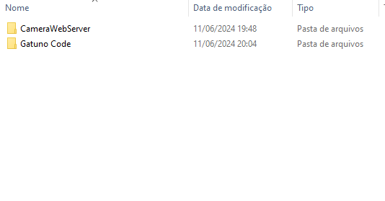

1. Selecione o arquivo “CameraWebServer” e clique em “Abrir”.

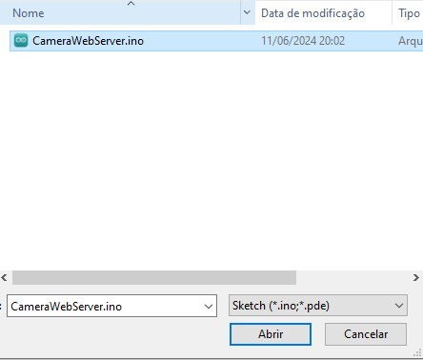

1. Desça a página até chegar neste ponto, insira o nome do Wi-Fi da rede que está conectada ao computador em “NomeWifi” e a senha em “SenhaWifi”.

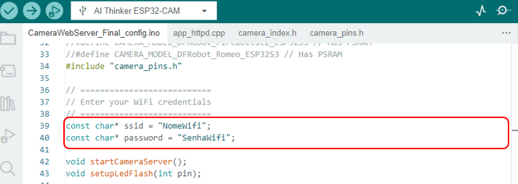

Lembre-se de deixar as aspas **“”** em volta do nome e o **;** no final da linha, por exemplo:

const char* ssid = "NomedoMeuWifi";

const char* password = "SenhaDoMeuWifi";

1. Clique na aba “Tools”, em seguida clique em “Board” e “esp32”.

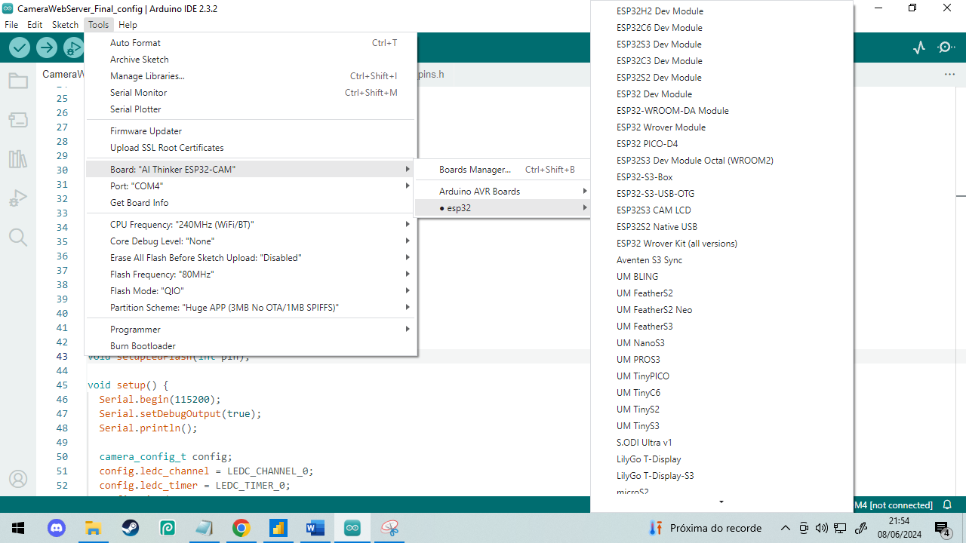

1. Procure por “AI Thinker ESP32-CAM” e clique.

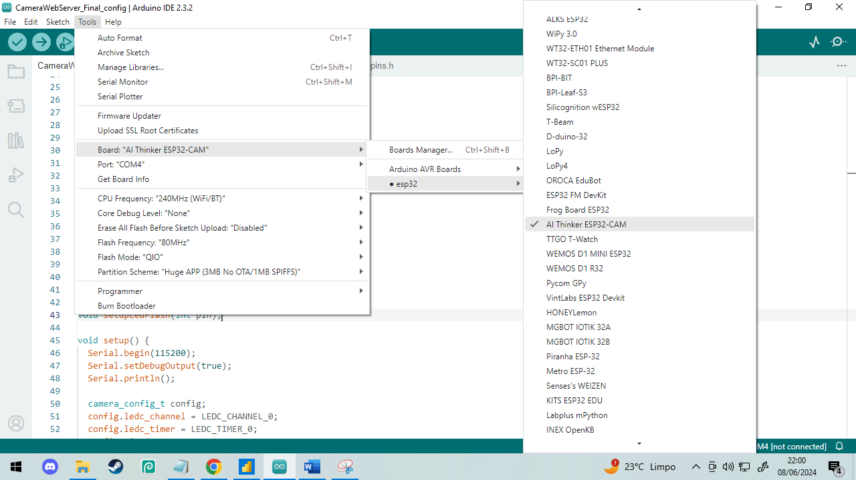

1. Caso a mensagem “not connected” esteja aparecendo na parte inferior direita da página siga a etapa 22, caso a mensagem não esteja aparecendo, pule para a etapa 23.

Com a mensagem “not connected”

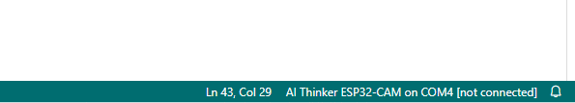

Sem a mensagem “not connected”



1. Clique na aba “Tools” e clique em “Port”, cada porta COM(número) representa uma porta USB no computador, selecione a porta em que o módulo Esp 32 Cam está conectado.

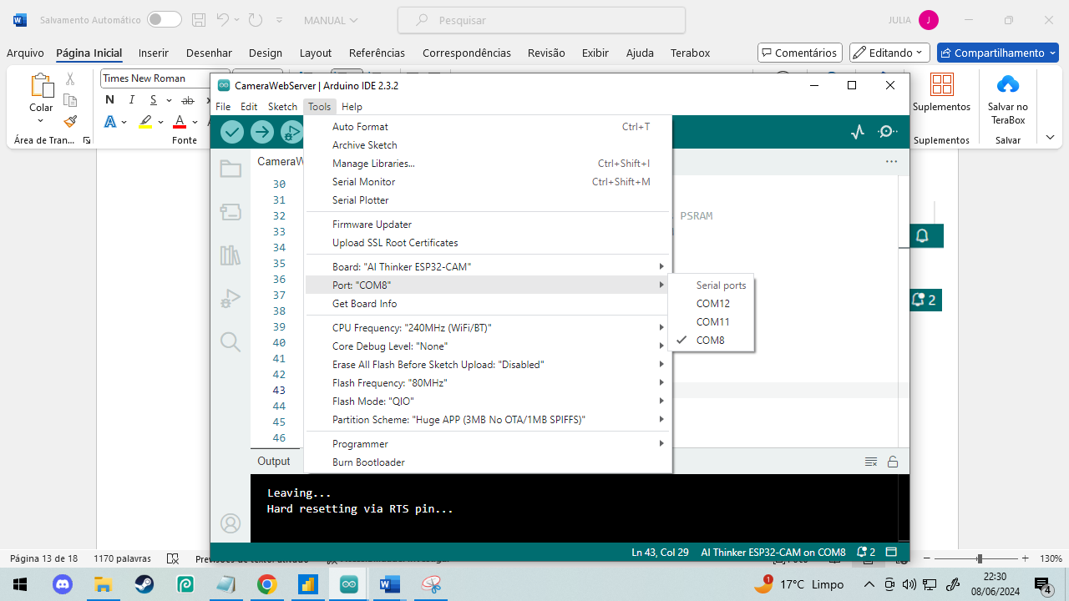

1. Clique no botão “Upload” na parte superior da página e espere o código ser enviado para o módulo Esp32 Cam.

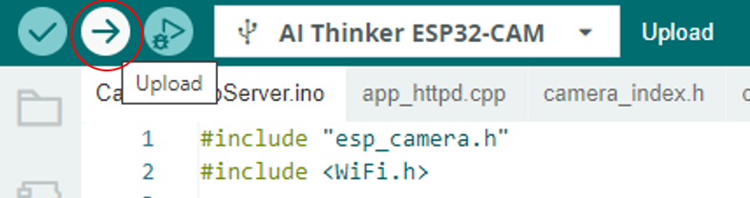

1. Quando essa menagem aparecer no “Output”, Clique uma vez no botão RST no módulo Esp32 Cam.

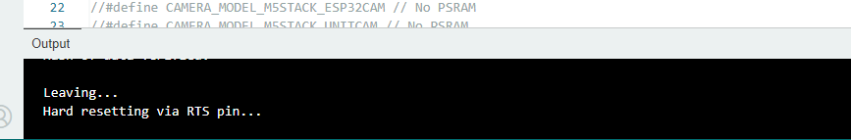

Botão RST no módulo Esp32 Cam.

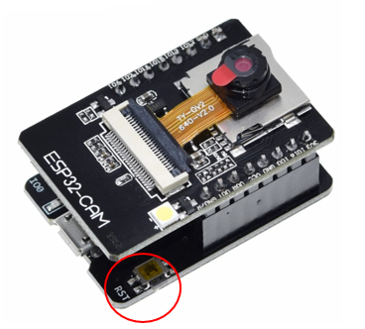

Fonte: Amazon (2024)

1. Voltando ao código, anote este número que aparece em “Serial.begin”.

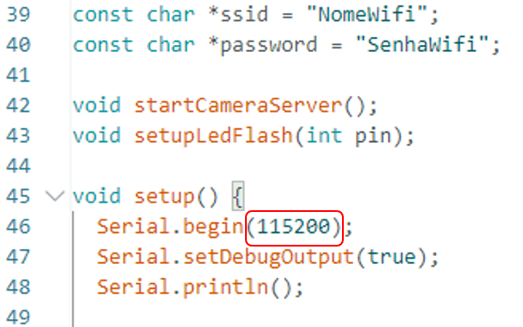

1. Clique no botão “Serial Monitor” no canto superior direito.

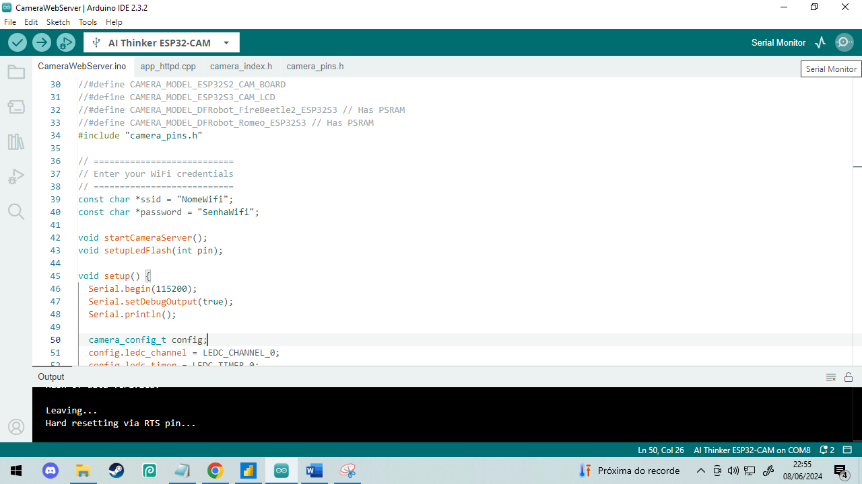

1. Clique nessa aba no canto direito.

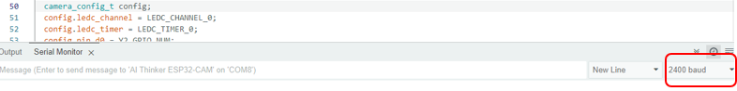

1. Pegue o número anotado anteriormente, procure ele na lista e clique nele, caso nada aconteça, clique novamente no botão RST no módulo Esp32 Cam.

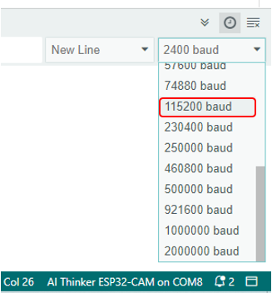

1. Vá até o final da mensagem e anote este número, ele será importante para as próximas etapas do projeto.

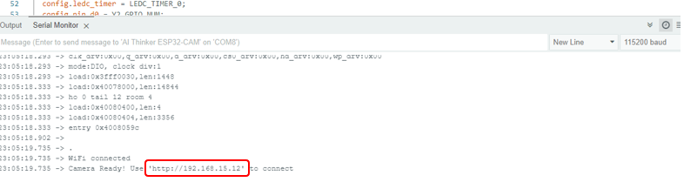

**Atenção** – Caso queira usar o módulo Esp32 Cam em outra rede Wi-Fi, as etapas deste índice devem ser realizadas novamente com o nome e a senha da nova rede Wi-Fi. Lembrando que o computador e o módulo Esp32 Cam devem estar conectados na mesma rede.

# CONFIGURAÇÃO INICIAL DE IP DO MÓDULO ESP 32 CAM

1. Abra o software IDLE Python, ele pode ser encontrado pesquisando “idle” no menu iniciar.

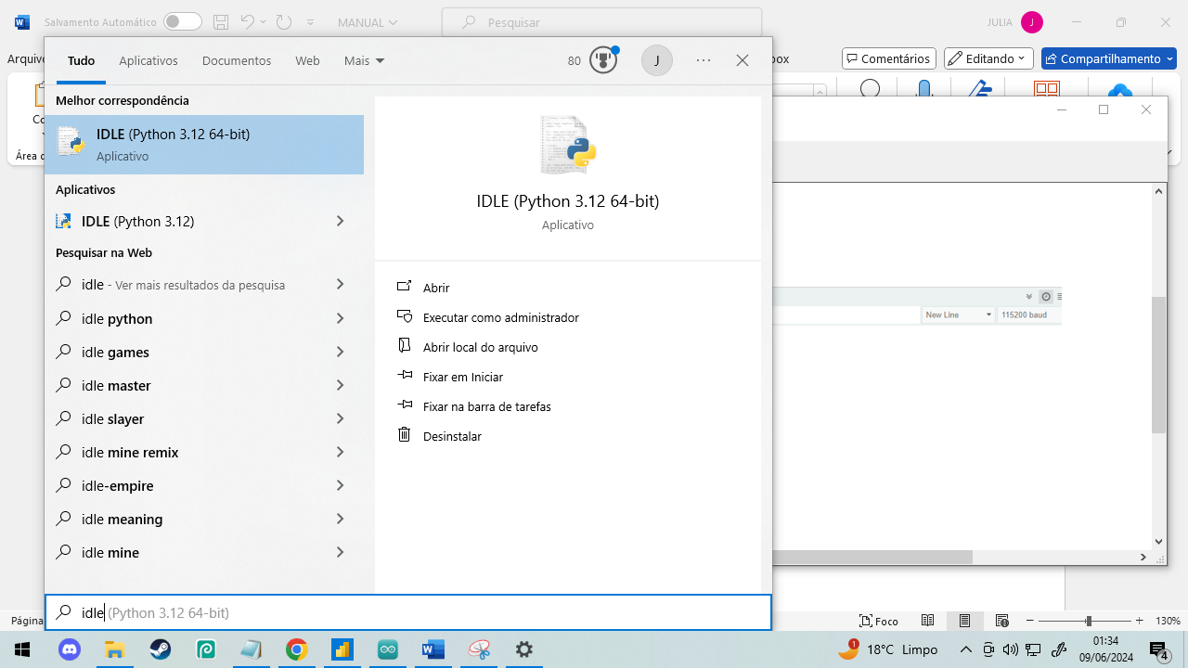

1. Clique na aba “File” e em “Open”.

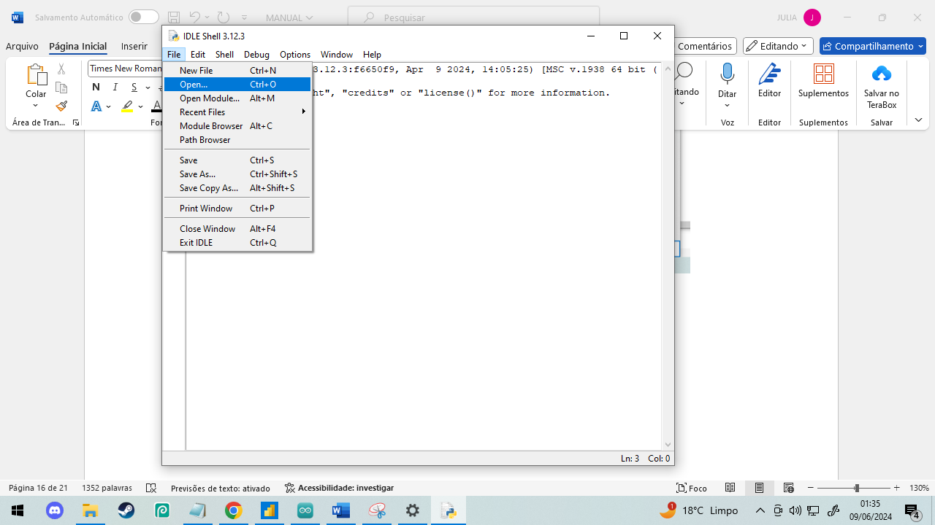

1. Navegue até a pasta “Gatuno_Material_Complementar” e abra a pasta “Gatuno Code”.

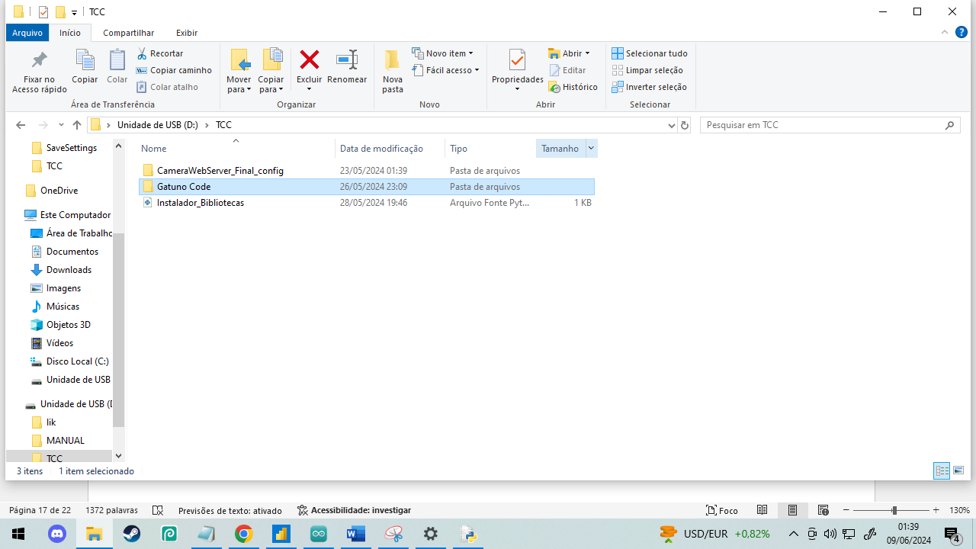

1. Selecione o arquivo “Gatuno_Material_Complementar” e clique em “Abrir”.

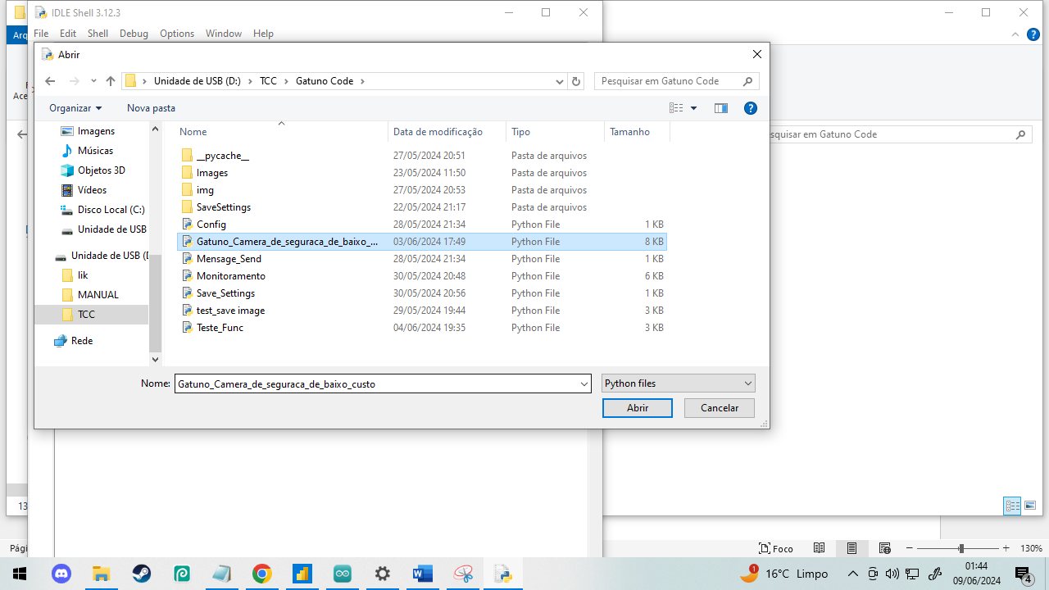

1. Clique na aba “Run”, clique em “Run Module” e aguarde alguns segundos.

Lembre-se de não fechar as abas do IDLE Python durante a execução do arquivo.

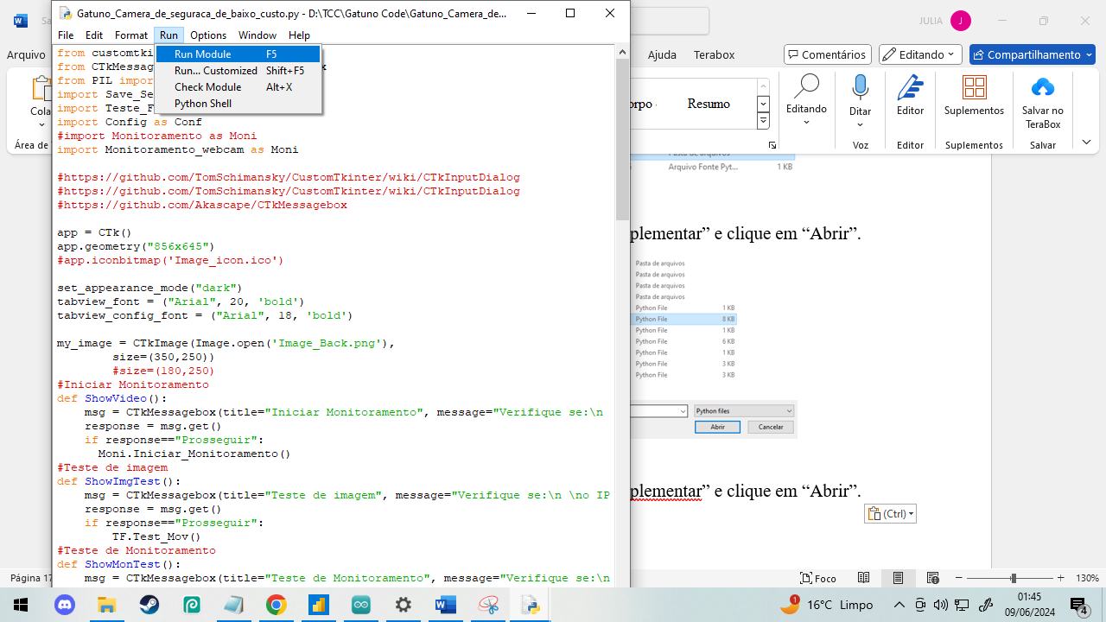

1. Clique na aba “Configuração”.

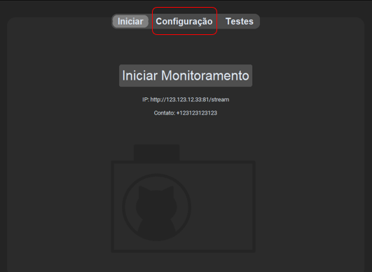

1. Clique na aba “Configuração Inicial”.

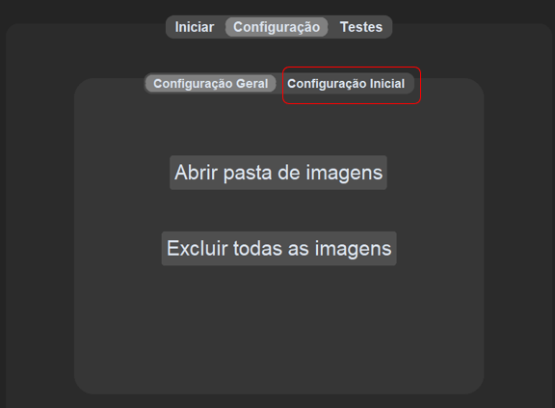

1. Clique no botão “IP da câmera”.

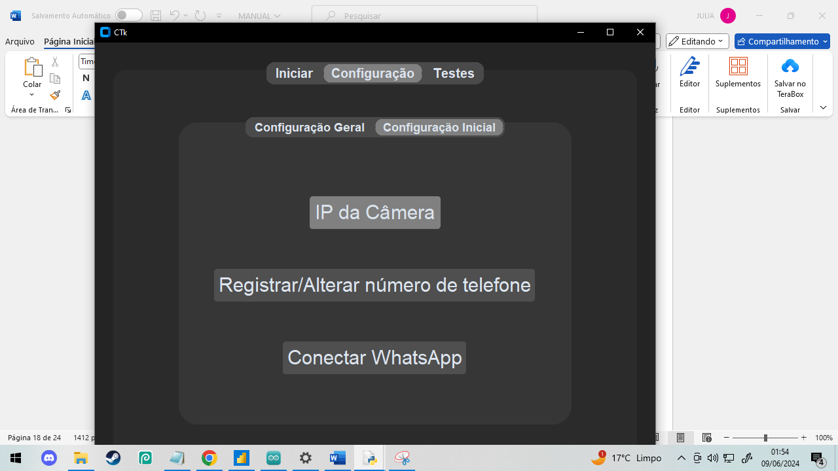

1. Verifique se todos os requisitos já foram atendidos e clique em “Prosseguir”.

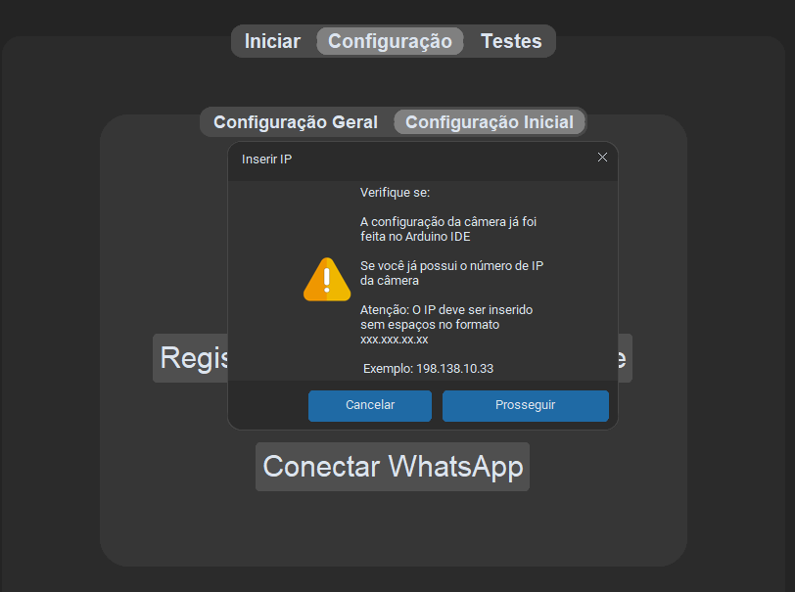

1. Insira o número anotado anteriormente (Indice 3. MONTAGEM INICIAL DO MÓDULO ESP 32 CAM - Etapa 29 ) e clique em “Ok”.

O número deverá ser inserido no formato 123.123.123.12, por exemplo:

Número que foi anotado no IDE Arduino: <http://192.168.15.12>

Número que deve ser inserido: 192.168.15.12

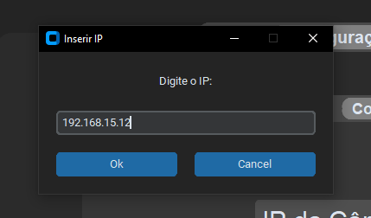

Este número é um endereço IP, será através dele que o módulo Eps32 Cam irá enviar as imagens da câmera remotamente para o software.

1. Encerre o software clicando no botão “X” na parte superior da aba e abra-o novamente seguindo as etapas 1 a 5 deste índice, lembre-se de sempre fechar e abrir o software novamente quando for inserir um novo IP, isso garante que o software funcione corretamente. Agora a sua câmera está pronta para ser usada.

**Atenção** – O número de IP da câmera não é alterado quando ela é desligada, ele permanece o mesmo. O número de IP da câmera só muda caso ela seja programada em outra rede Wi-Fi, por exemplo: Se os passos do índice “3 - MONTAGEM INICIAL DO MÓDULO ESP 32 CAM” forem realizados em outra rede Wi-Fi.

**Atenção** – Não é necessário inserir o IP da câmera toda vez que for utilizar o software, basta inserir o IP uma vez que ele será armazenado pelo software, caso queira alterar o IP basta repetir as etapas deste índice.

**Atenção** – Após a montagem e configuração inicial, o módulo Esp32 Cam poderá ser usado sem estar conectado ao computador, basta conectar a ponta USB do cabo em uma fonte de carregador e a uma tomada. Mais detalhes no índice “9 – CONSTRUÇÃO DA ESTRUTURA EXTERNA”

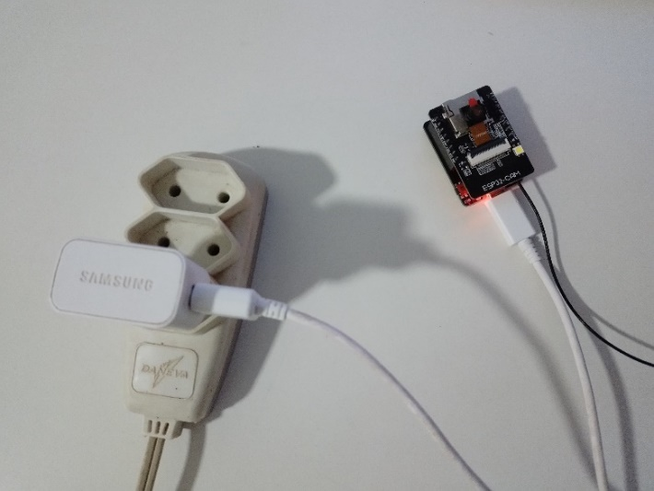

# CONFIGURAÇÃO WHATSAPP E ENVIO DE MENSAGENS

1. Repita as etapas 1 a 7 do índice “4 - CONFIGURAÇÃO INICIAL DE IP DO MÓDULO ESP 32 CAM”.
2. Clique no botão “Registrar/Alterar” número de telefone.

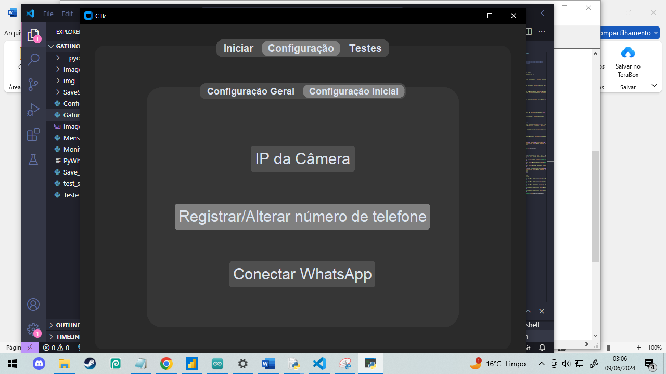

1. Confira as informações e clique em “Prosseguir”.

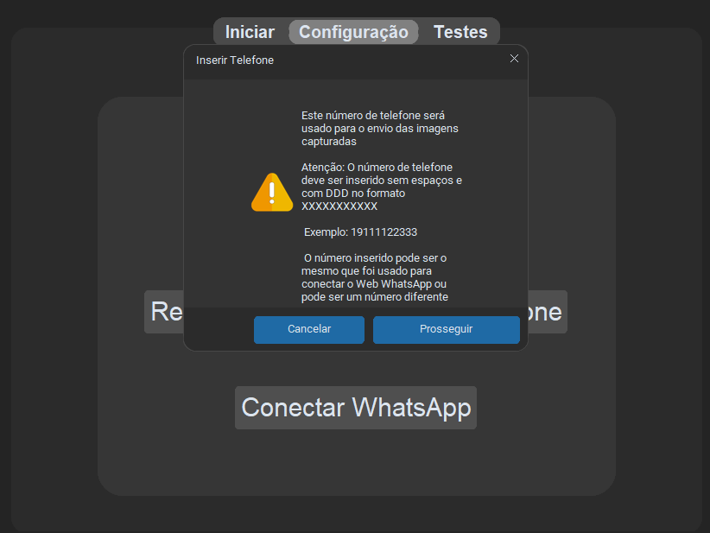

1. Insira o número de telefone escolhido para receber as mensagens do monitoramento e clique em “Ok”.

O número de telefone deverá ser inserido da seguinte maneira:

Número de telefone: (19) 123121233

Número de telefone que deverá ser inserido: 19123121233

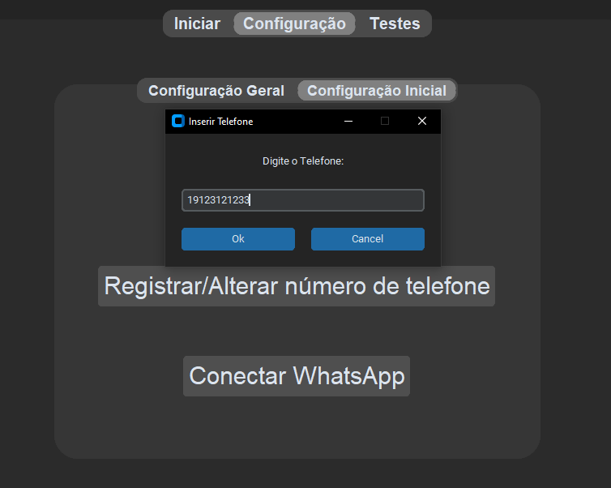

1. Encerre o software clicando no botão “X” na parte superior da aba e abra-o novamente seguindo as etapas 1 a 5 do índice “4 - CONFIGURAÇÃO INICIAL DE IP DO MÓDULO ESP 32 CAM”, lembre-se de sempre fechar e abrir o software novamente quando for inserir um novo número de telefone, isso garante que o software funcione corretamente. Agora a sua câmera está pronta para ser usada.

**Atenção** – Antes de iniciar o “Monitoramento” ou o teste “Envio de mensagens”, certifique-se de conectar o WhatsApp Web pelo botão “Conectar WhatsApp”. Mais detalhes no índice “6.3 – Configuração Inicial”.

**Atenção** – Não é necessário inserir o número de telefone toda vez que for utilizar o software, basta inserir o número de telefone uma vez que ele será armazenado pelo software, caso queira alterar o número de telefone basta repetir as etapas deste índice.

# INTERFACE E FUNCIONALIDADES DO SOFTWARE

Atenção – Quando for iniciar o monitoramento ou algum teste que envolva a câmera, lembre-se de sempre a ligar antes de iniciar o teste, ela pode ser ligada através de tomadas ou de entradas USB. Ela também deve ser desligada apenas quando o teste for encerrado.

## Iniciar

Na aba “Iniciar” será exibido o IP de câmera inserido e o número de telefone inserido.

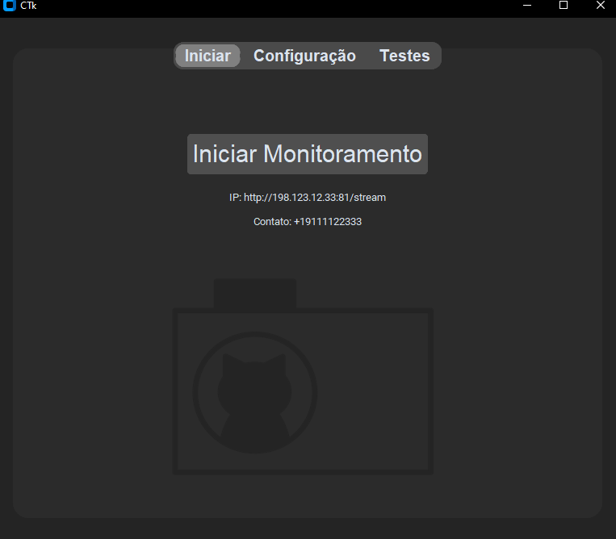

**Iniciar Monitoramento –** Inicia o monitoramento da câmera, detecção de movimento, envio e armazenamento de imagens. Mais detalhes no índice “7 – INICIANDO O MONITORAMENTO”.

## Configuração Geral

Na aba “Configuração Geral” estão algumas opções de configurações que podem ser feitas.

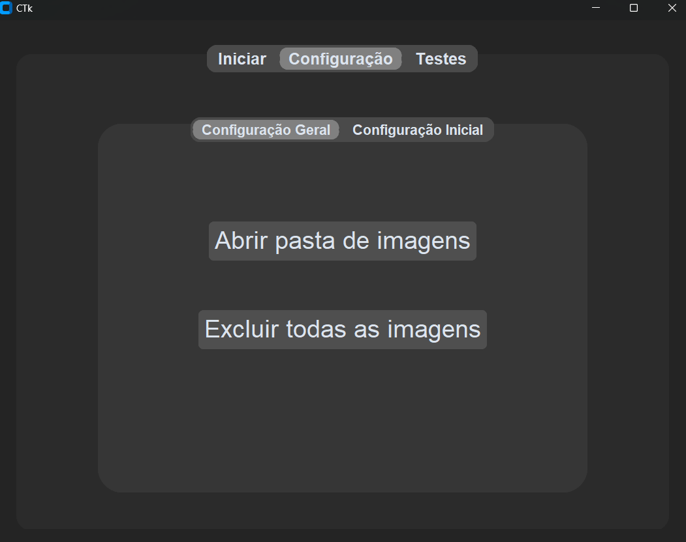

**Abrir pasta de imagens –** Abre a pasta de imagens do software, nela estão armazenadas todas as imagens capturadas na detecção de movimento, elas são armazenadas de acordo com o dia em que a captura ocorreu, por exemplo se um movimento foi detectado no dia 21/06/2024 a imagem dele estará armazenada na pasta “21_06_2024”.

**Excluir todas as imagens –** Exclui todas as imagens armazenadas e suas respectivas pastas.

Exemplo de pasta de imagens:

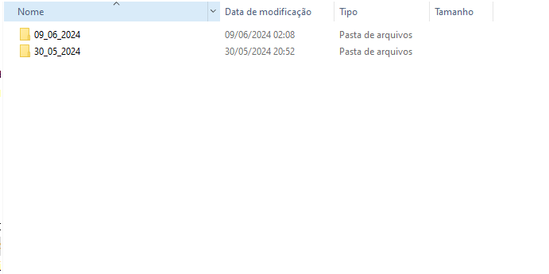

Pasta “09_06_2024”

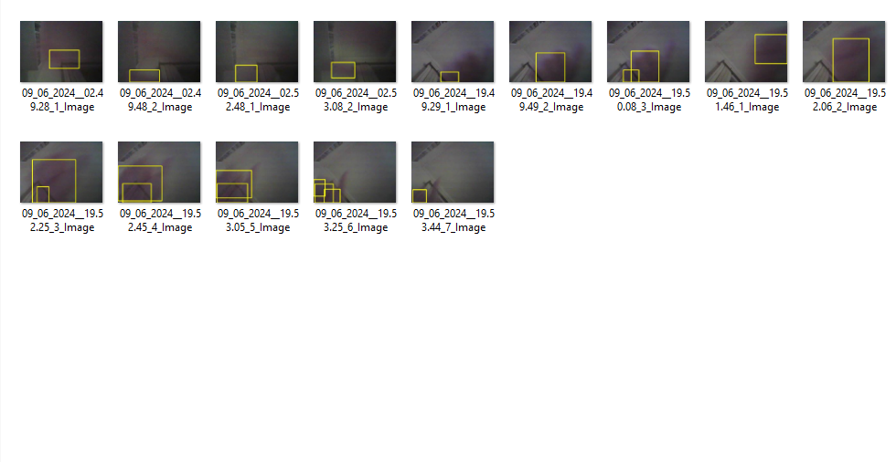

## Configuração Inicial

Na aba “Configuração Inicial” estão algumas opções de configurações que podem ser feitas para incluir dados, alterar dados ou conectar serviços. Recomenda-se que todas as 3 funcionalidades da aba sejam realizadas caso seja o seu primeiro contato com o software.

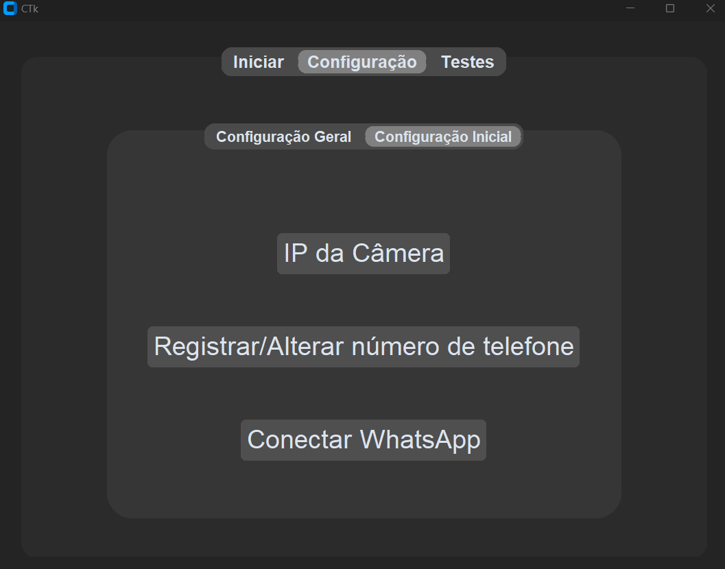

**IP da Câmera –** Abre uma janela pop-up para inserir ou alterar o número de IP da câmera, primeiramente uma janela pop-up com alguns requisitos e explicando como o IP deve ser inserido é aberta, verifique se todos os requisitos já foram atendidos e clique em “Prosseguir”, insira o número de IP e clique em “Ok”. Mais detalhes no índice “4 - CONFIGURAÇÃO INICIAL DE IP DO MÓDULO ESP 32 CAM”.

**Registrar/Alterar número de telefone –** Abre uma janela pop-up para inserir ou alterar o número telefone que será usado para o envio de mensagens, primeiramente uma janela pop-up com alguns requisitos e explicando como o número telefone deve ser inserido é aberta, verifique se todos os requisitos já foram atendidos e clique em “Prosseguir”, insira o número de telefone e clique em “Ok”. gMais detalhes no índice “5 - CONFIGURAÇÃO WHATSAPP E ENVIO DE MENSAGENS”.

**Conectar WhatsApp –** Abre a janela do WhatsApp Web no seu navegador padrão, ela exibirá um código QR que você deve escanear com seu aplicativo móvel WhatsApp Messenger.

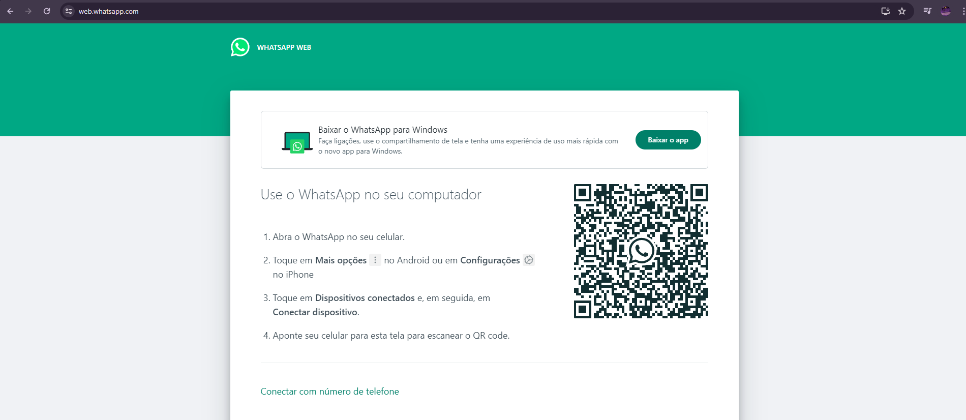

**Conectar WhatsApp –** Caso não saiba como escanear o código QR, siga as etapas a seguir:

**Atenção**: É essencial que você já possua o aplicativo instalado e uma conta ativa com um número de telefone associado.

1. Abra o aplicativo WhatsApp Messenger e clique no símbolo de 3 pontos no canto superior direito.

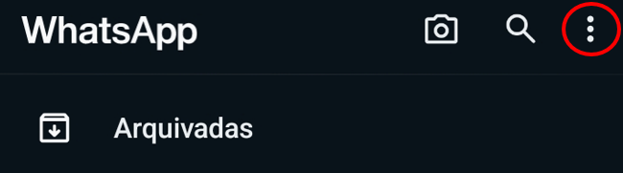

1. Clique em “Dispositivos conectados”.

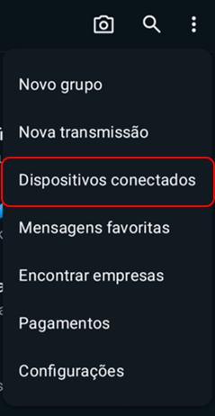

1. Clique em “Conectar Dispositivo”.

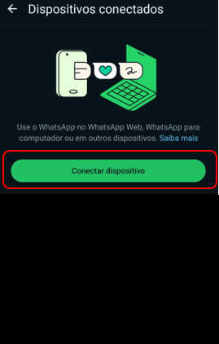

1. Alinhe o quadrado do código QR ao quadrado da câmera.

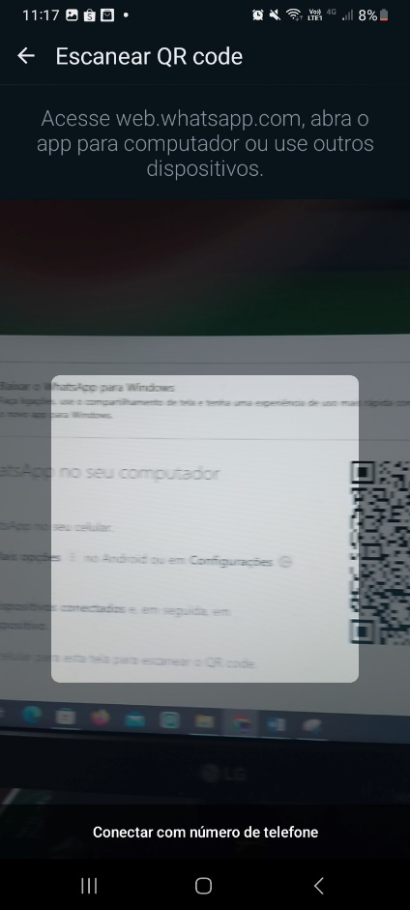

1. Aguarde alguns segundos com o aplicativo ligado.
2. Após realizar a conexão, o aplicativo WhatsApp Messenger irá exibir essa mensagem.

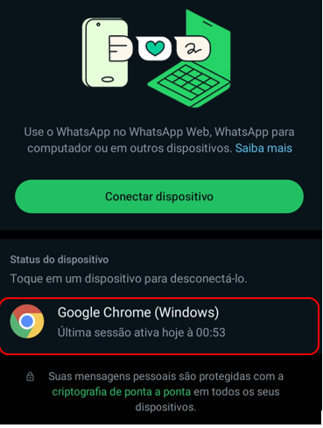

1. A conexão com o WhatsApp Web foi realizada.
2. Caso queira desconectar o WhatsApp Web, clique na mensagem citada acima e clique em “Desconectar”.

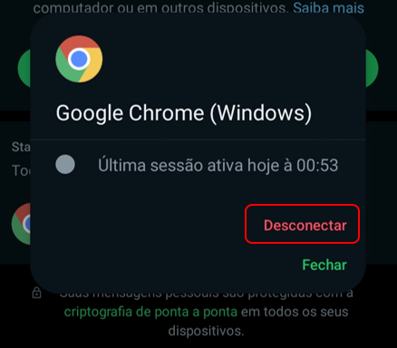

## Testes

Na aba “Teste” estão algumas opções de testes que podem ser realizados para testar a conexão da câmera, o monitoramento de detecção de movimento e o envio de mensagens via WhatsApp Web. Recomenda-se que eles sejam realizados ao incluir um novo número de IP (teste de imagem e teste de monitoramento), um novo número de telefone (teste de envio de mensagens) ou antes de iniciar o monitoramento. Realizar esses testes garante que todos as partes do software estão funcionando corretamente.

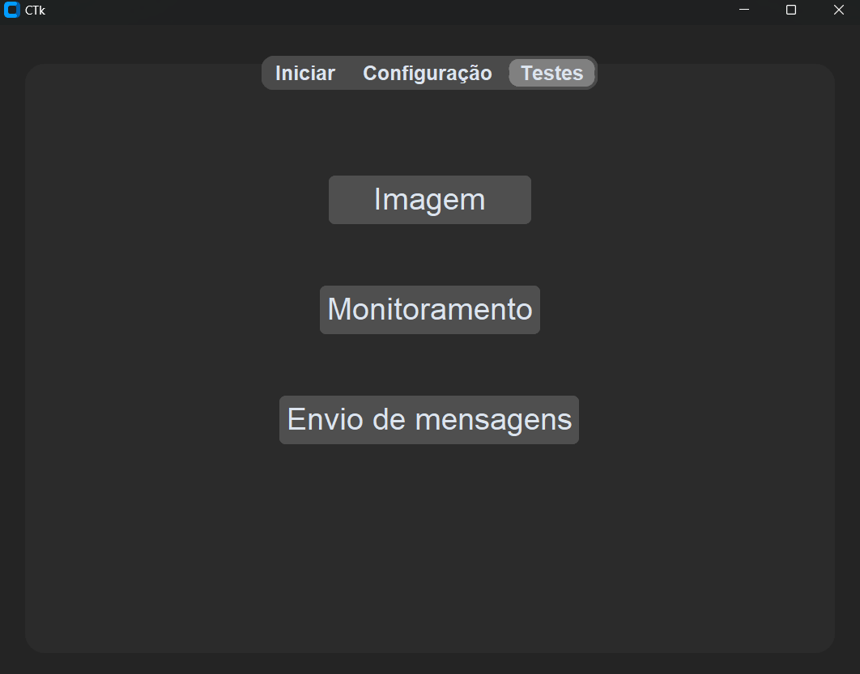

**Imagem** – Abre uma janela pop-up com alguns requisitos, verifique se todos os requisitos já foram atendidos e clique em “Prosseguir”. Caso a conexão com a câmera esteja funcionando corretamente, uma aba será aberta e ela exibirá a imagem capturada pela câmera.

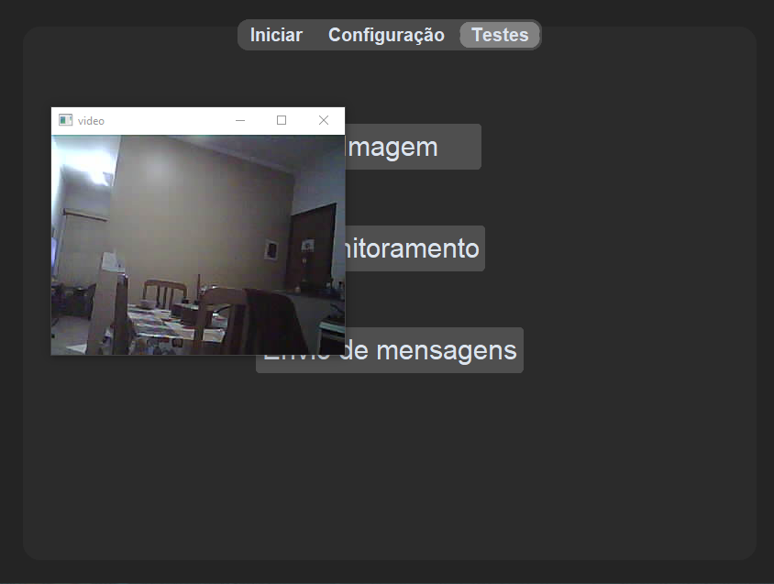

**Monitoramento** – Abre uma janela pop-up com alguns requisitos, verifique se todos os requisitos já foram atendidos e clique em “Prosseguir”. Caso o sistema de monitoramento esteja funcionando corretamente, uma aba será aberta e ela exibirá a imagem capturada pela câmera com detecção de movimento, toda vez que um movimento for detectado, uma forma retangular amarela irá contornar a área com movimento.

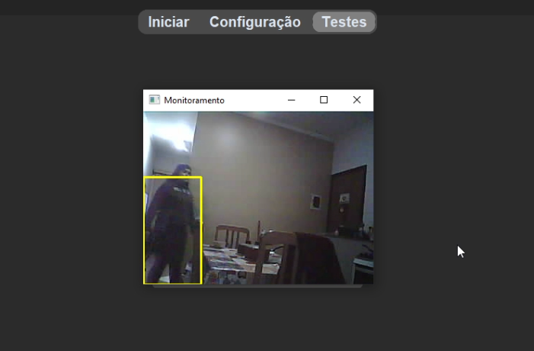

**Envio de mensagens** – Abre uma janela pop-up com alguns requisitos, verifique se todos os requisitos já foram atendidos e clique em “Prosseguir”. Caso o envio de mensagens esteja funcionando corretamente, uma janela do WhatsApp Web será aberta em seu navegador padrão e uma mensagem com uma imagem de teste será enviada para o número de telefone que foi inserido no software.

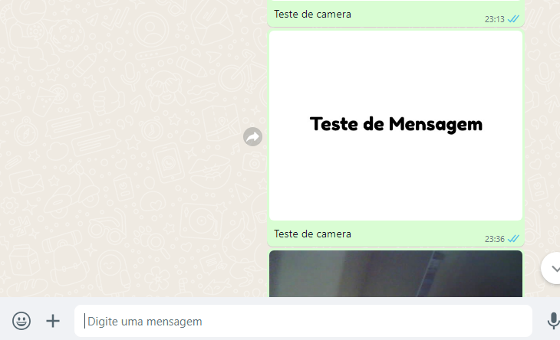

**Atenção** – Lembre-se de não mexer no ponteiro do mouse durante o envio automático, como citado no pop-up do teste.

# INICIANDO O MONITORAMENTO

O monitoramento consiste na análise de detecção de movimento realizada pelo software nas imagens capturadas pela câmera, ao identificar um movimento o software armazena a imagem em que o movimento foi identificado e a envia através do WhatsApp Web.

Primeiramente realize as etapas 1 a 5 do índice “4 - CONFIGURAÇÃO INICIAL DE IP DO MÓDULO ESP 32 CAM” para abrir o software.

Em seguida realize as seguintes etapas:

1. Posicione a câmera no local que deseja monitorar.
2. Ligue a câmera em uma tomada conectando a ponta USB do cabo a uma fonte de carregador.
3. Clique no botão “Iniciar Monitoramento”.

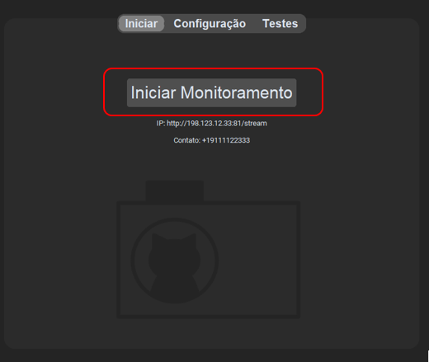

1. Verifique se todos os requisitos já foram atendidos:

* o IP da câmera já foi inserido
* A Câmera está ligada
* O Número de telefone já foi inserido
* A conexão com o WhatsApp Web já foi realizada
* computador está conectado à internet

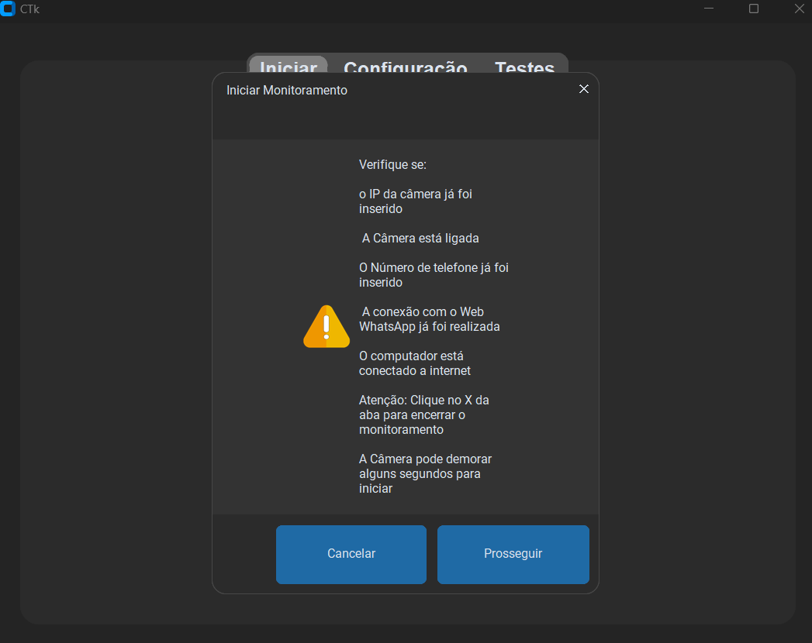

1. Caso todos os requisitos tenham sido atendidos, clique em “Prosseguir”.
2. Aguarde alguns segundos até o sistema carregar.
3. Uma aba com a imagem da câmera será aberta.

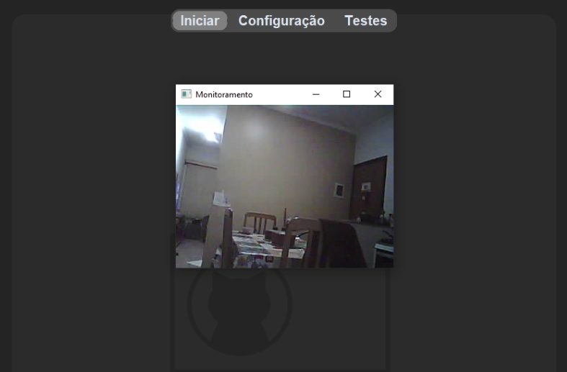

1. O monitoramento foi iniciado, recomenda-se iniciar o monitoramento durante a ausência dos moradores da residência para realizar a captura de movimentos suspeitos.

**Atenção –** Lembre-se de deixar o computador e a câmera ligados e a rede Wi-Fi conectada durante o monitoramento.

## O que acontece se um movimento for detectado?

Se um movimento for detectado, o software realiza as seguintes instruções:

1. Um movimento é detectado.
2. O movimento é localizado e contornado com uma forma retangular amarela.

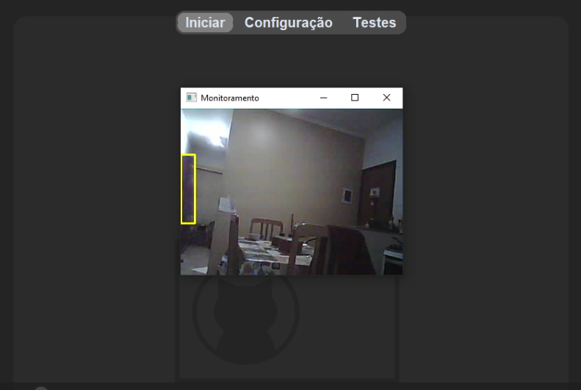

1. O software salva todas as imagens que juntas compõem o movimento detectado, elas são salvas em uma pasta com o nome do dia em que foram capturadas.

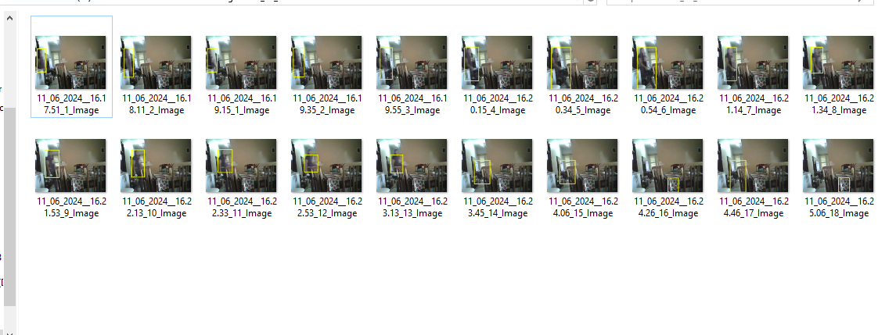

1. O software envia todas as imagens, uma de cada vez, através do WhatsApp Web.

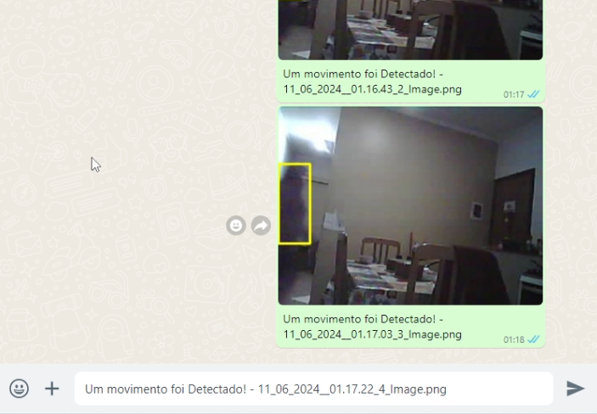

1. Após o envio das mensagens, o software volta a realizar o monitoramento.

# FINALIZANDO O MONITORAMENTO

Para finalizar o monitoramento de detecção de imagens, basta clicar no botão “X” da aba que está exibindo as imagens capturadas pela câmera.

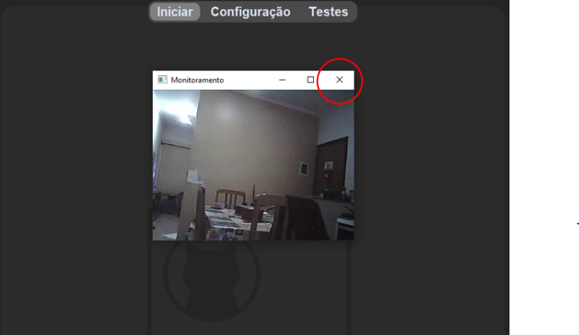

Em seguida, retire a fonte de carregador conectada a câmera da tomada, isso irá desligar a câmera. Lembre-se de sempre encerrar a aba de monitoramento antes de desligar a câmera e de sempre ligar a câmera antes de iniciar o monitoramento.

# CONSTRUÇÃO DA ESTRURUA EXTERNA

Para realizar a construção da estrutura externa, siga as seguintes etapas:

1. Verifique os materiais necessários:

* Um cano PVC grande com 7,5 centímetros de diâmetro e 11 centímetros de altura
* Um cano PVC pequeno com 5 centímetros de diâmetro e 5,5 centímetros de altura
* Duas tampas para cano PVC com 8 centímetros de diâmetro e 4,5 centímetros de altura
* Um pedaço de manta de polietileno expandido
* Cola própria pra PVC
* Tinta Spray de sua escolha (opcional)

1. Pegue os dois canos, as duas tampas e o pedaço de manta de polietileno expandido.

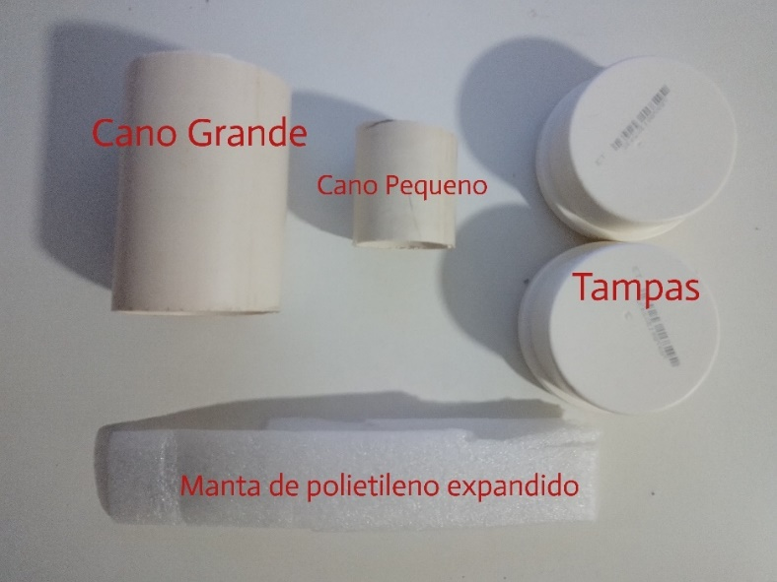

1. Faça um furo no cano maior e no cano menor para permitir que a câmera tenha acesso ao ambiente exterior para capturar imagens.

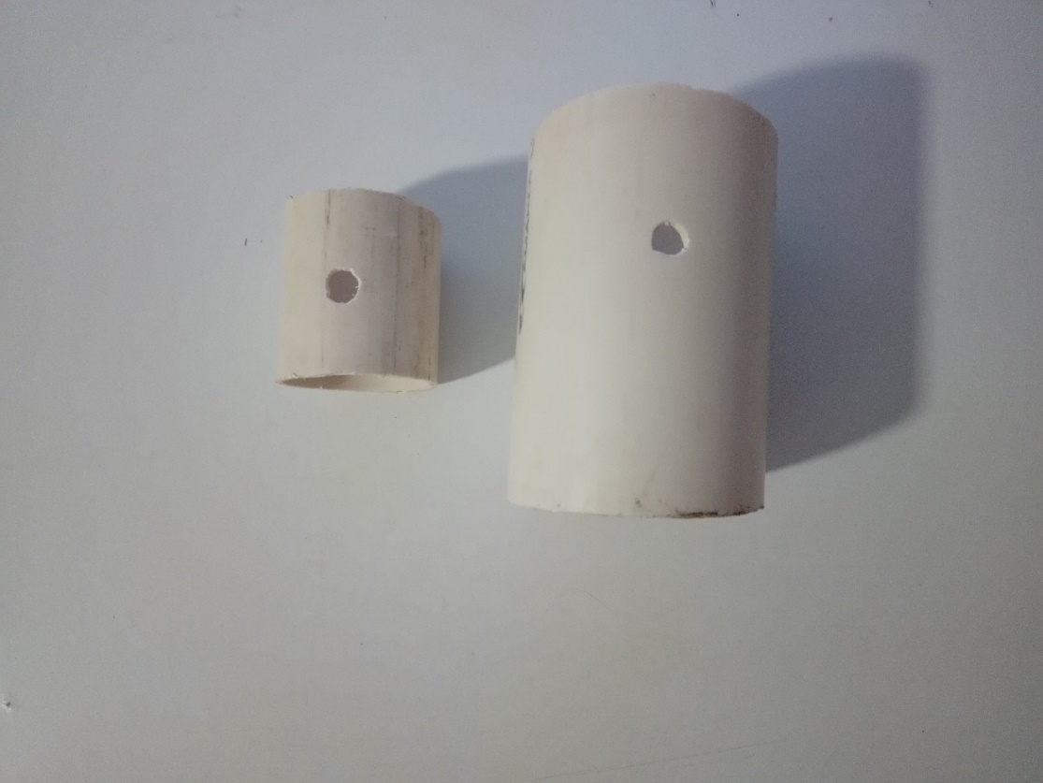

1. Faça outros dois furos no cano maior para permitir a saída do cabo micro USB e para permitir que a antena fique fora da estrutura.

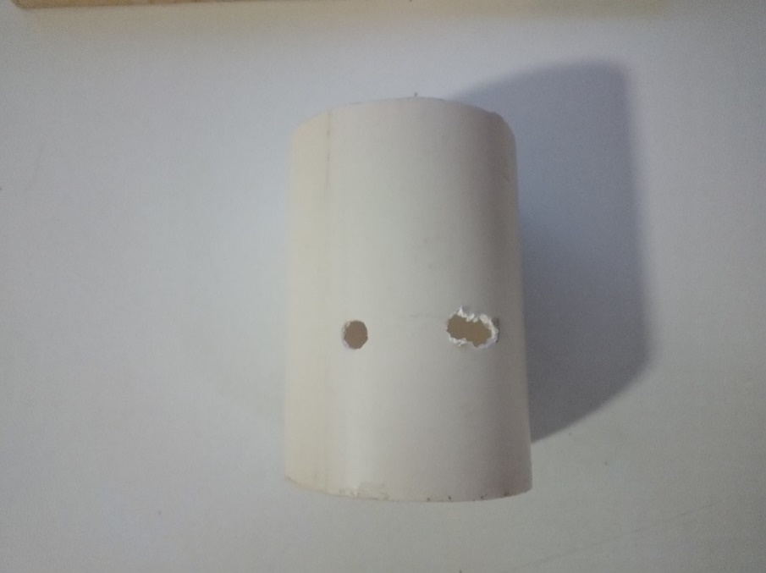

1. Acabamento opcional: A parte externa dos dois canos de PVC pode ser com uma tinta spray de sua escolha para decoração, nesse caso a tinta spray escolhida foi a preta.

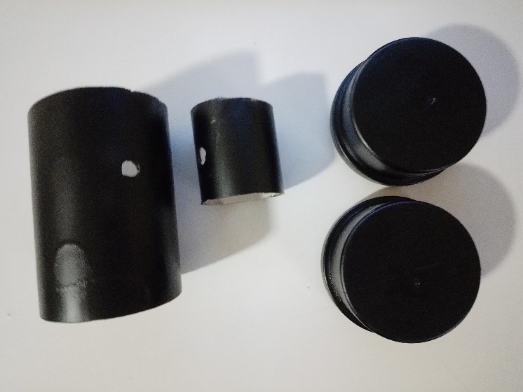

1. O cano menor deve ser inserido dentro do cano maior na altura do furo para alinhar os dois furos dos canos. Cole os dois canos juntos nessa mesma posição com cola própria para PVC.

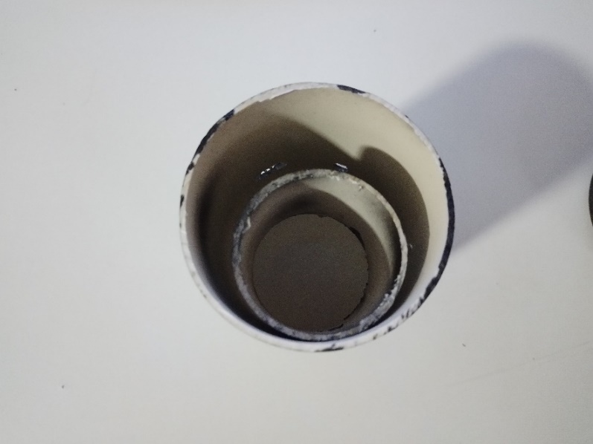

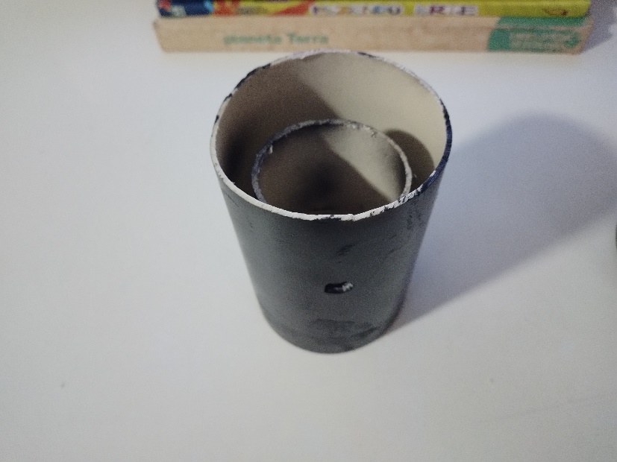

1. Coloque o pedaço de manta de polietileno expandido dentro do cano pequeno junto com o módulo Esp32 Cam, é importante assegurar que a câmera do módulo esteja alinhada com os furos feitos nos dois canos.

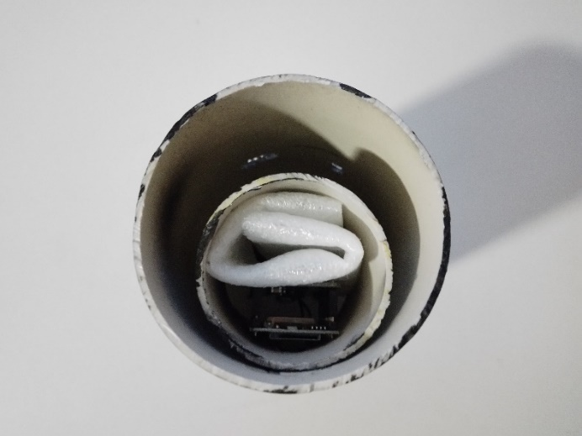

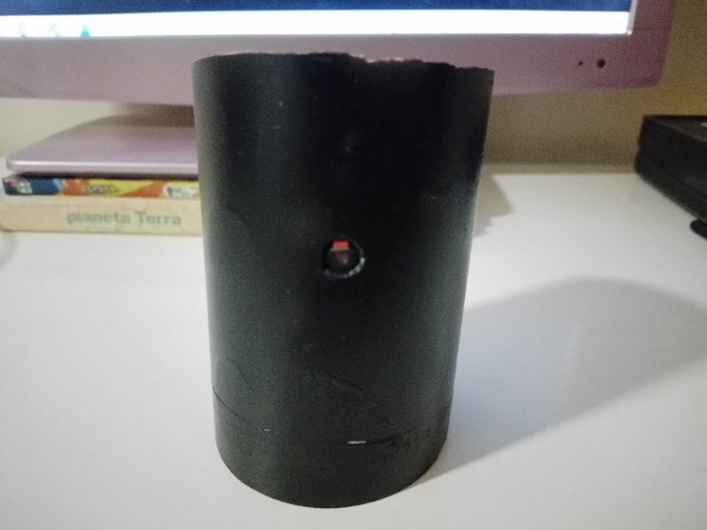

1. Conecte a antena ao módulo Esp32 Cam e a monte do lado de fora do cano grande.

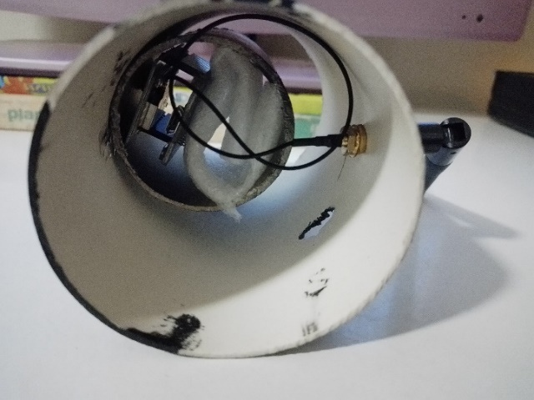

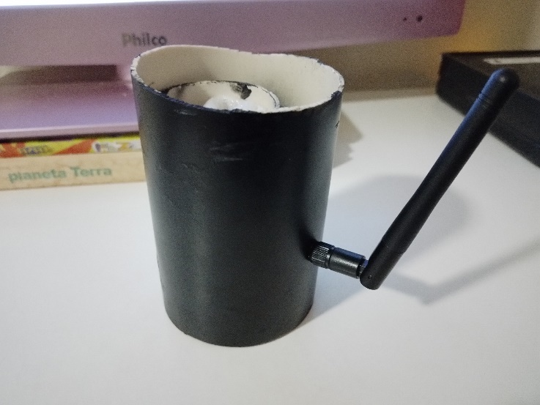

1. O cabo micro USB deve ser passado pelo furo feito no cano grande, de modo de que a saída USB fique no lado de fora. Agora conecte a ponta do cabo micro USB ao módulo Esp32 Cam.

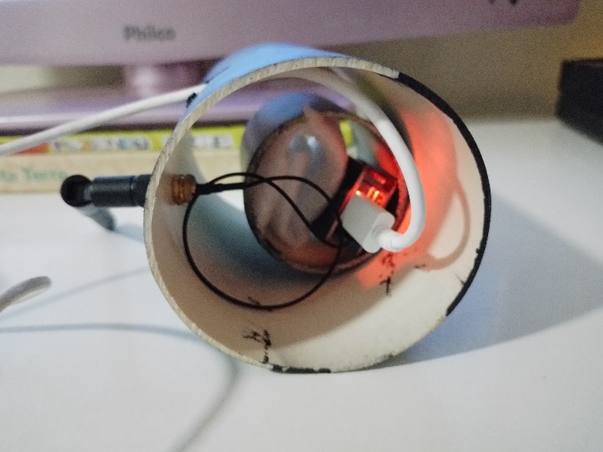

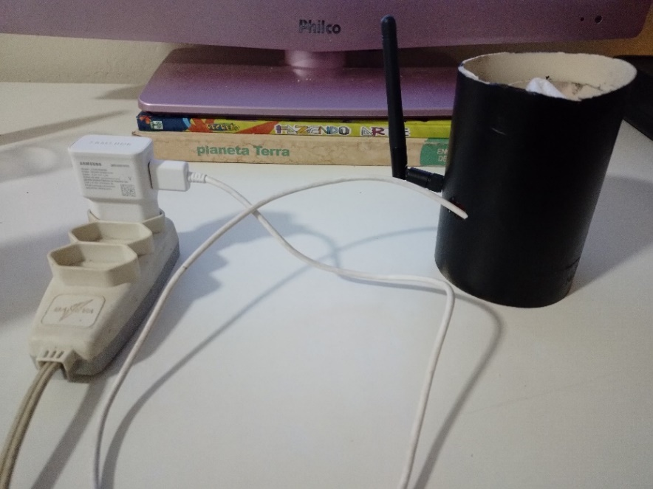

1. Coloque as duas tampas PVC para fechar a estrutura interna.

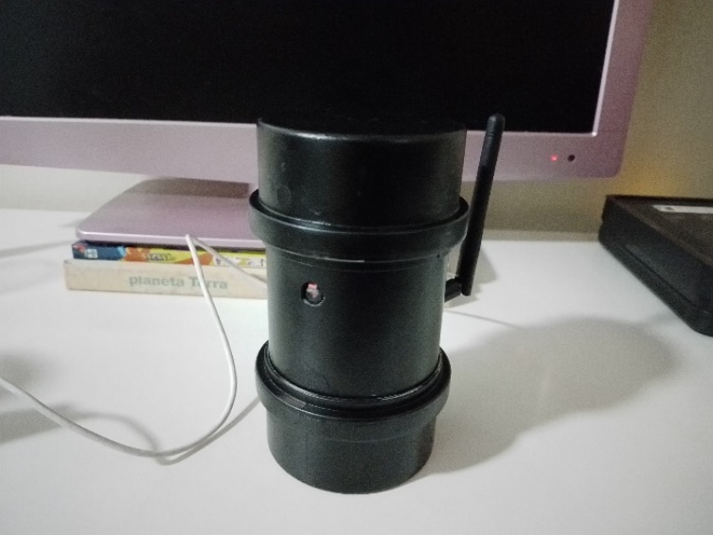

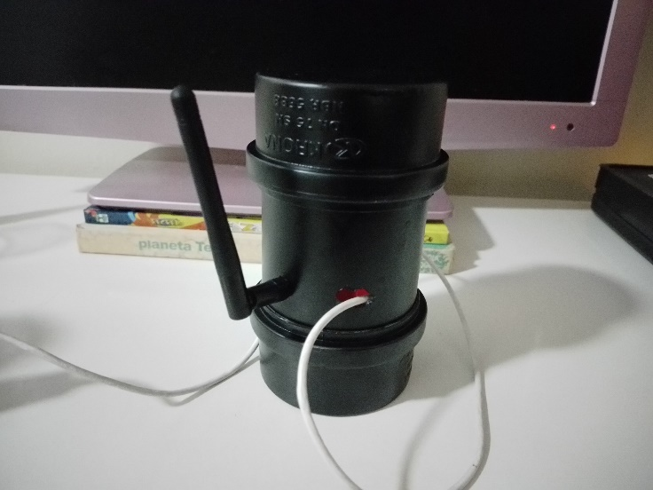

1. A construção da parte externa foi finalizada.